ЗОЛОТОЙ ВЕТЕРАН ШКОЛЫ
Сорокина
Маргарита Аркадьевна
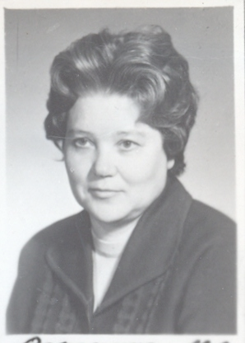
Учитель французского языка I категории.
Завуч школы в 1963 – 1973гг

Отличник народного просвещения.
Педагогический стаж
45 лет в школе №24

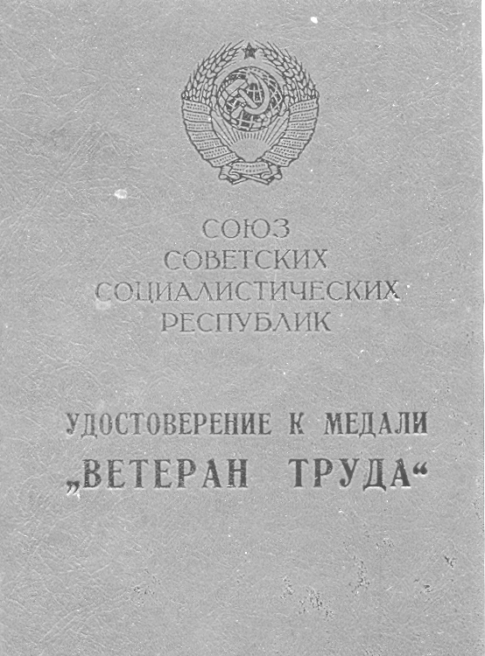
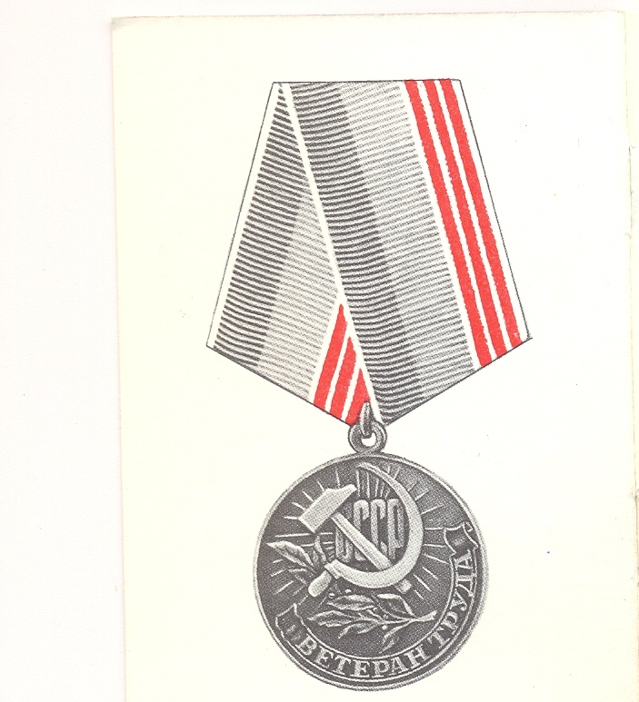
Ветеран труда
